Warszawa, 6 grudnia 2019
Informacja prasowa
Artystyczna dusza inwestycji mieszkaniowych

Obecnie wyznacznikiem wysokiego standardu inwestycji mieszkaniowych jest nie tylko jakość zastosowanych materiałów, staranność wykończenia i prestiż lokalizacji. Tym, co wpływa na decyzje zakupowe jest też design i obecność dodatkowych elementów w inwestycji, które wyróżniają ją na tle pozostałych. Coraz popularniejszym „wyróżnikiem” stosowanym przez deweloperów jest uwzględnianie w przestrzeni elementu sztuki – instalacji artystycznej, rzeźby, obrazu. Grono inwestycji wpisujących się w ten trend w ostatnim czasie wzbogaciło się o Kompas Targówek warszawskiego dewelopera Kompanii Domowej.
Obecność dzieł sztuki w nowopowstających inwestycjach jest rozpoznawalnym elementem Kompanii Domowej. Ich dobór również nie jest przypadkowy. Przede wszystkim są one odniesieniem do historii dzielnicy, w której powstaje inwestycja, a swoją formą wpasowują się w estetykę projektu i są jego dopełnieniem tworząc, wraz z elementami wykończenia, spójną całość – mówi Bogdan Żołnierzak, prezes zarządu Kompanii Domowej. W ślad za Wolską Kamienicą, której ściany zdobią 24 akwarele przedstawiające charakterystyczne miejsca warszawskiej Woli, Kompas Targówek doczekał się swojego charakterystycznego elementu, jakim jest mural zdobiący zewnętrzną ścianę inwestycji.
Dzieło powstało z wykorzystaniem wyjątkowej techniki frezowania na płytach z granulatu Verolith StoDeco. Wykonany w ten wyjątkowy sposób mural, w swojej graficznej formie i minimalistycznej kolorystyce naturalnie dopełnia architekturę budynku inwestycji. Linearne elementy projektu wpisują się w charakter dominujących na elewacji metalowych barierek balkonowych oraz poziomych boni elewacyjnych.
Idea muralu wpisuje się w działania kulturalno-społeczne nawiązujące do historii dzielnicy. Bezpośrednią inspiracją dla artystki - Beaty Konarskiej była, charakterystyczna dla tej części Warszawy i cały czas kultywowana, tradycja hodowli gołębi. Inwestycja Kompas Targówek przy ul. Wejherowskiej znajduje się w samym sercu Targówka Mieszkaniowego, na którego obrzeżach zachowały się fragmenty dawnej zabudowy, w tym przykłady charakterystycznego budownictwa drewnianego. W domach tych mieszkali kiedyś robotnicy, kamieniarze, drobni sklepikarze, rzemieślnicy, tramwajarze i kolejarze - największa grupa hodowców gołębi. W czasach powojennych na Targówku niemal przy każdym budynku mieszkalnym znajdowały się klatki z ptakami, których loty były naturalnym elementem tutejszego pejzażu miejskiego. Współczesnych hodowców jest znacznie mniej, natomiast tradycja gołębiarska nie umarła i ma kontynuatorów również wśród młodego pokolenia mieszkańców tej dzielnicy.
Nowe budynki mieszkalne, jak ten przy ulicy Wejherowskiej, powstające w obrębie starej siatki urbanistycznej pełnią swoistą funkcję społeczną, związaną z rewitalizacją architektoniczną obszaru. Tworząc mural zależało mi na kluczowym dla mnie aspekcie społecznym oraz wpisaniu się w istniejącą tkankę miejską i jej specyfikę. To mieszkańcy w głównej mierze kształtują przestrzeń publiczną, więc każda zmiana powinna zaczynać się od dostrzeżenia ich roli w kreowaniu tożsamości miejsca – mówi autorka artystka, Beata Konarska.
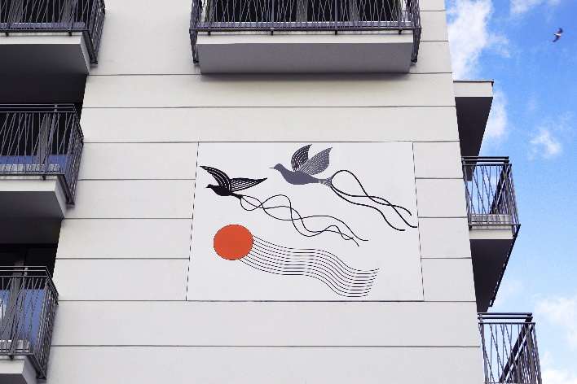
Projektantka muralu „Gołębie” jest również współautorką znanych instalacji w przestrzeni publicznej, realizowanych na zamówienie instytucji kulturalnych - słynnych “Pegazów” na Placu Krasińskich, “Kogutów” przed Ambasadą Francji, “Domu na Drzewie” na terenie Biblioteki Uniwersyteckiej oraz autorką licznych projektów związanych z jej malarstwem.
Kompania Domowa – to warszawski inwestor i deweloper, który buduje i prowadzi sprzedaż nowych mieszkań - domów wielorodzinnych, w najciekawszych miejscach w stolicy. Inwestycje wyróżnia dbałość o szczegóły, użyteczność i ciekawa architektura. Kompania Domowa, inwestując w różnych dzielnicach Warszawy, ma na swoim koncie takie projekty, jak: Wolska Kamienica, Na Bemowie, Kompas Targówek oraz Biały Dom. Jest ona wspólnym przedsięwzięciem Bogdana Żołnierzaka oraz Mariusza Sawoniewskiego – posiadających wieloletnie doświadczenie w zarządzaniu firmami z branży budowlanej i deweloperskiej.

